國家發展委員會 新聞稿
110年8月份景氣概況

發布日期：110年9月27日
發布單位：經濟發展處
110年8月景氣對策信號綜合判斷分數為39分，較上月增加1分，燈號續呈紅燈；景氣領先指標轉呈上升，同時指標續呈下跌，惟跌幅較上月略降，反映疫情衝擊影響已減緩。
外需部分，受惠全球終端需求持續回升，5G、車用晶片、物聯網等科技應用需求強勁，且傳產貨品需求亦持續成長，帶動8月貿易、生產、銷售及金融面指標持續擴增；內需部分，因疫情影響，零售餐飲及勞動市場需求仍較去年同期下滑，惟隨疫情趨穩，管制措施調降，均已較上月回升。
展望未來，行政院已編列1,600億元「中央政府嚴重特殊傳染性肺炎防治及紓困振興特別預算第4次追加預算」，隨國內疫情趨穩，管制措施陸續放寬，加以政府啟動振興五倍券及各界加碼措施帶動下，內需消費可望漸次回溫；投資方面，國內半導體相關供應鏈持續發展高階製程，5G、綠能及航空航運業等投資持續擴增，均有助推升國內投資動能；出口方面，受惠全球經濟穩健回升，主要國家積極推動基礎建設，動能可望續強。惟變種病毒疫情擴散風險仍存，及主要國家貿易及科技爭端持續，後續發展仍須審慎關注，並妥為因應。

1.景氣對策信號（詳圖1、圖2）
110年8月為39分，較上月增加1分，燈號續呈紅燈。9項構成項目中，批發、零售及餐飲業營業額由綠燈轉呈紅燈，分數增加2分；海關出口值由紅燈轉呈黃紅燈，分數減少1分；其餘7項燈號不變。個別構成項目說明如下：
- 貨幣總計數M1B變動率：由上月16.6%減至15.5%，燈號續呈紅燈。
- 股價指數變動率：由上月44.1%減至34.4%，燈號續呈紅燈。
- 工業生產指數變動率：由上月上修值15.7%減至11.9%，燈號續呈紅燈。
- 非農業部門就業人數變動率：由上月-1.18%增至-0.92%，燈號續呈藍燈。
- 海關出口值變動率：由上月27.9%減至15.9%，燈號由紅燈轉呈黃紅燈。
- 機械及電機設備進口值變動率：由上月34.0%減至31.6%，燈號續呈紅燈。
- 製造業銷售量指數變動率：由上月上修值14.3%減至12.8%，燈號續呈紅燈。
- 批發、零售及餐飲業營業額變動率：由上月上修值3.9%增至9.7%，燈號由綠燈轉呈紅燈。
- 製造業營業氣候測驗點：由上月上修值103.7點減至103.5點，燈號續呈黃紅燈。
2.景氣指標
(1)領先指標
- 領先指標不含趨勢指數為101.74，較上月上升0.15%（詳表1、圖3）。
- 7個構成項目經去除長期趨勢後，3項較上月上升，包括工業及服務業受僱員工淨進入率、實質半導體設備進口值、建築物開工樓地板面積；其餘4項較上月下滑，分別為：製造業營業氣候測驗點、外銷訂單動向指數、實質貨幣總計數M1B、股價指數。
(2)同時指標
- 同時指標不含趨勢指數為101.14，較上月下降0.66%（詳表2、圖4）。
- 7個構成項目經去除長期趨勢後，僅實質機械及電機設備進口值較上月上升；其餘6項較上月下滑，分別為：非農業部門就業人數、批發、零售及餐飲業營業額、電力（企業）總用電量、工業生產指數、實質海關出口值、製造業銷售量指數。
(3)落後指標
- 落後指標不含趨勢指數為103.17，較上月上升1.00%（詳表3、圖5）。
- 5個構成項目經去除長期趨勢後，4項較上月上升，包括製造業存貨價值、製造業單位產出勞動成本指數、全體金融機構放款與投資、金融業隔夜拆款利率；僅失業率較上月下滑。

聯 絡 人：經濟發展處吳明蕙處長、郭重附科長
聯絡電話：(02)2316-5851、5346

下次發布日期為 110年10月27日（星期三）下午4時

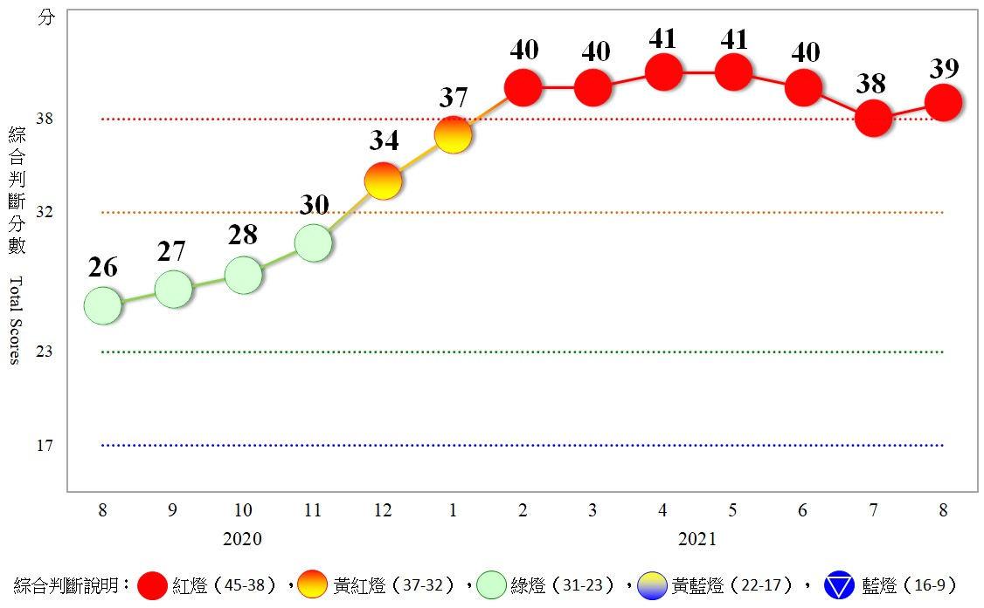
圖1 近1年景氣對策信號走勢圖

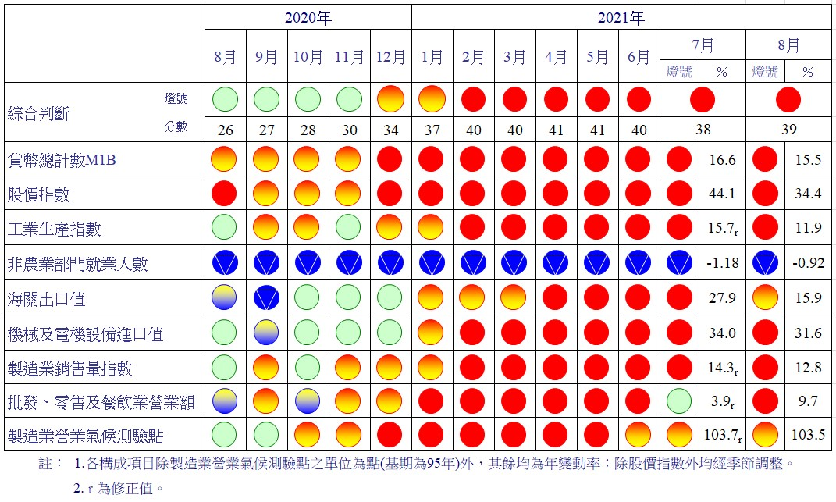
圖2 一年來景氣對策信號

表1 景氣領先指標
指數
項 目 | 110年 (2021)
 | 2月 | 3月 | 4月 | 5月 | 6月 | 7月 | 8月
不含趨勢指數 | 104.09 | 103.50 | 102.76 | 102.04 | 101.60 | 101.58 | 101.74
較上月變動 (%) | -0.32 | -0.57 | -0.71 | -0.70 | -0.43 | -0.01 | 0.15
構成項目¹
外銷訂單動向指數² | 101.41 | 101.22 | 101.04 | 100.86 | 100.72 | 100.58 | 100.44
實質貨幣總計數M1B | 100.84 | 100.87 | 100.87 | 100.84 | 100.80 | 100.72 | 100.64
股價指數 | 100.70 | 100.84 | 100.92 | 100.94 | 100.93 | 100.90 | 100.85
工業及服務業受僱員工淨進入率³ | 100.75 | 100.12 | 99.38 | 98.74 | 98.58 | 99.07 | 99.81
建築物開工樓地板面積⁴ | 99.82 | 99.51 | 99.25 | 99.08 | 98.97 | 98.97 | 98.99
實質半導體設備進口值 | 100.25 | 100.27 | 100.24 | 100.16 | 100.10 | 100.10 | 100.13
製造業營業氣候測驗點 | 101.39 | 101.30 | 101.14 | 100.92 | 100.68 | 100.43 | 100.18
註：1.本表構成項目指數為經季節調整、剔除長期趨勢，並平滑化與標準化後之數值。以下表同。
2.外銷訂單動向指數採用以家數計算之動向指數。
3.淨進入率＝進入率—退出率。
4.建築物開工樓地板面積僅包含住宿類（住宅）、商業類、辦公服務類、工業倉儲類4項統計資料。
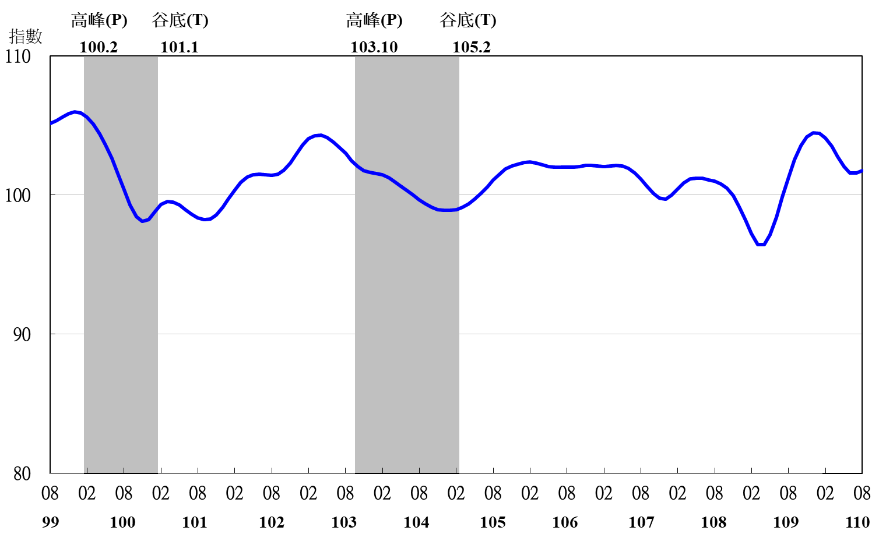

圖3 領先指標不含趨勢指數走勢圖

註：陰影區表景氣循環收縮期，以下圖同。
表2 景氣同時指標
指數
項 目 | 110年 (2021)
 | 2月 | 3月 | 4月 | 5月 | 6月 | 7月 | 8月
不含趨勢指數 | 103.74 | 103.93 | 103.77 | 103.26 | 102.53 | 101.82 | 101.14
較上月變動 (%) | 0.51 | 0.18 | -0.16 | -0.49 | -0.70 | -0.70 | -0.66
構成項目
工業生產指數 | 101.00 | 101.19 | 101.29 | 101.34 | 101.32 | 101.22 | 101.09
電力(企業)總用電量 | 100.78 | 100.95 | 101.08 | 101.11 | 100.99 | 100.86 | 100.71
製造業銷售量指數 | 101.14 | 101.35 | 101.51 | 101.61 | 101.64 | 101.61 | 101.57
批發、零售及餐飲業營業額 | 101.84 | 101.94 | 101.79 | 101.39 | 100.88 | 100.43 | 100.06
非農業部門就業人數 | 100.71 | 100.34 | 99.71 | 98.86 | 97.99 | 97.23 | 96.54
實質海關出口值 | 100.72 | 100.68 | 100.68 | 100.65 | 100.58 | 100.49 | 100.40
實質機械及電機設備進口值 | 100.68 | 100.81 | 100.87 | 100.90 | 100.94 | 101.01 | 101.07

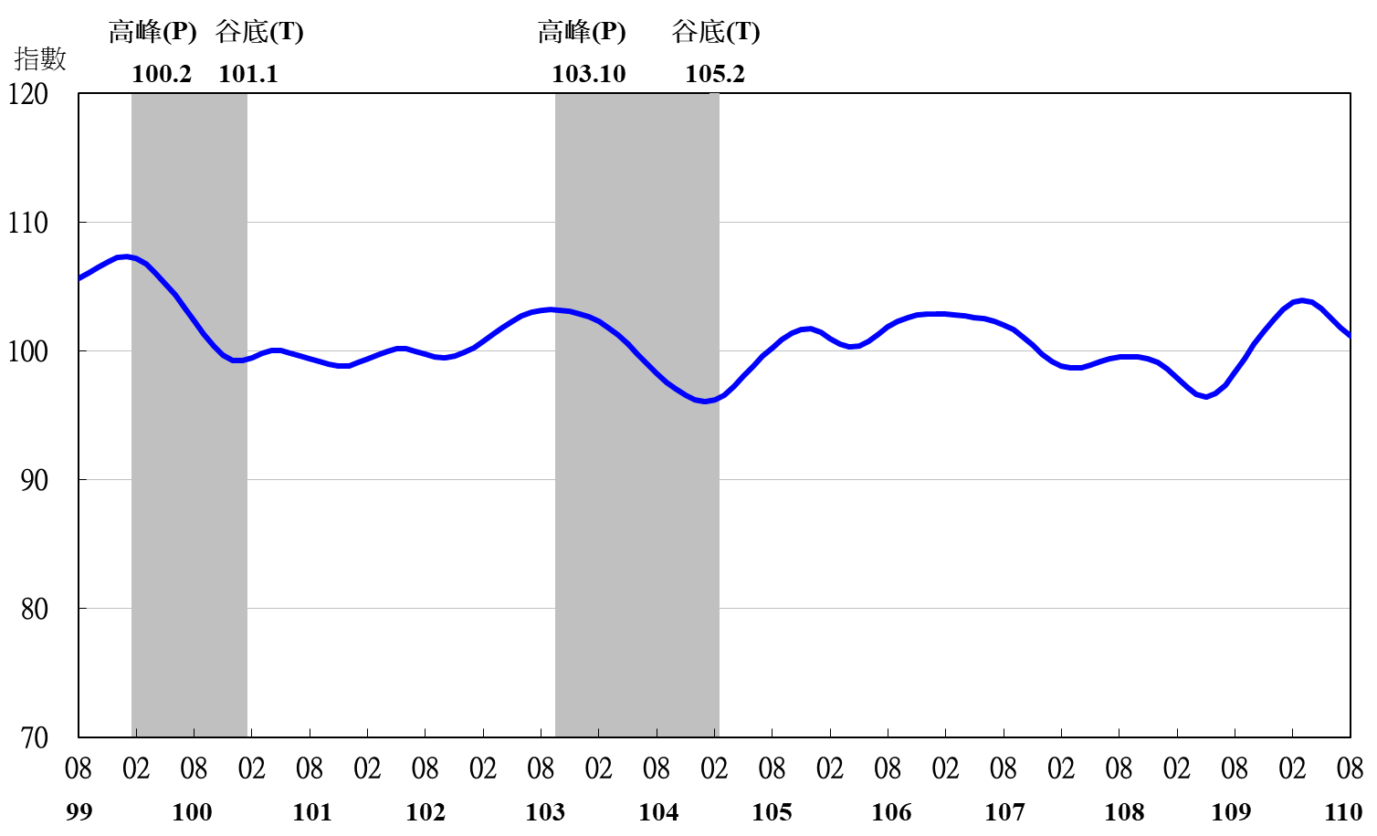
圖4 同時指標不含趨勢指數走勢圖

表3 景氣落後指標
指數
項 目 | 110年 (2021)
 | 2月 | 3月 | 4月 | 5月 | 6月 | 7月 | 8月
不含趨勢指數 | 99.09 | 99.59 | 100.07 | 100.58 | 101.24 | 102.15 | 103.17
較上月變動 (%) | 0.50 | 0.50 | 0.49 | 0.50 | 0.66 | 0.90 | 1.00
構成項目
失業率¹ | 100.81 | 100.49 | 100.00 | 99.41 | 98.86 | 98.50 | 98.25
製造業單位產出勞動成本指數 | 99.09 | 99.01 | 98.98 | 99.04 | 99.22 | 99.53 | 99.86
金融業隔夜拆款利率 | 99.97 | 99.98 | 99.99 | 100.00 | 100.01 | 100.02 | 100.03
全體金融機構放款與投資 | 100.31 | 100.44 | 100.58 | 100.73 | 100.87 | 100.98 | 101.07
製造業存貨價值 | 98.86 | 99.65 | 100.53 | 101.44 | 102.35 | 103.25 | 104.15
註：1.失業率取倒數計算。

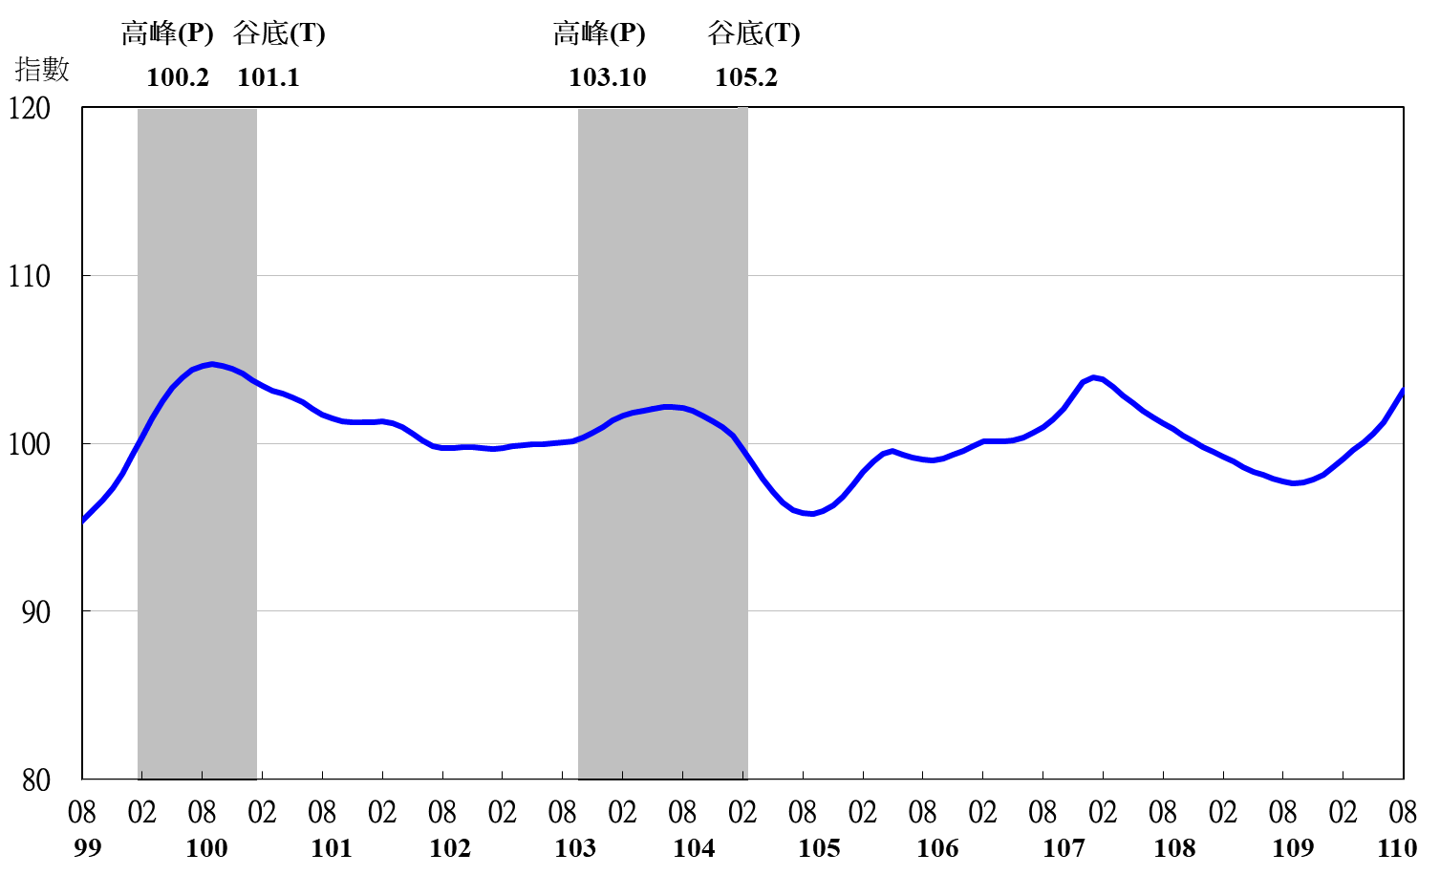
圖5 落後指標不含趨勢指數走勢圖

